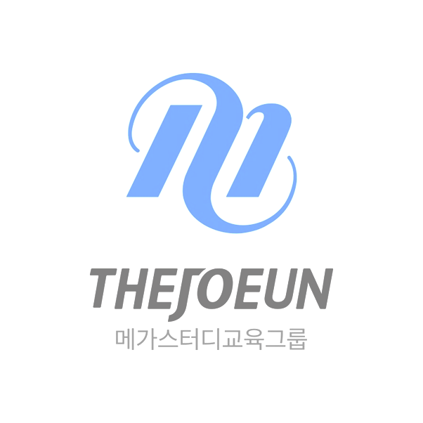

**제 안 서**

**파이썬,R기반 빅데이터 플랫폼 개발자 과정**

**노희선, 백우준, 유경호, 이은지**

1. **프로그램 개요**

* **프로젝트명**

빅데이터 DB를 활용한 제주도 관광 정보

* **프로젝트 소개**

공공데이터 포털의 Open API를 활용하여 데이터 베이스를 구축.

그 후 R과 Python을 이용한 크롤링을 통해 시각화한 프로그램.

* **개발목표**

DB과 Python에 대한 전반적인 이해와 R을 통한 시각화.

Open API를 활용하여 데이터 처리하는 방법 이해.

1. **개발환경 및 사용기술**

* **사용(개발) 언어**

R, Python, MySQL

* **Library**

Numpy , Pandas , MatlibPlot , requests ,

* **프로그램**

Visual Studio code, Anaconda, R studio, MySQL, Qt Designer

1. **주요기능(구동원리) 및 특징**

* **주요특징**

가장 주된 주요 특징은 시각화이다. 제주도에 관련된 정보를 웹에서 받아온 후 데이터베이스에 저장을 하고, 사용자가 알고자 하는 것을 텍스트로 검색하면 저장되어 있는 데이터베이스에서 해당하는 정보를 찾아내어 사용자에게 보여주게 된다. 이때 우리는 리스트에 정보를 텍스트로 출력할 뿐만 아니라 R의 시각화하는 기능을 이용하여 지도 위에 출력을 해줌으로써 사용자들이 보다 쉽게 정보를 이해할 수 있는 프로그램을 개발하고자 한다. 또한, 최신 검색어를 기반으로 인기해시태그를 워드 클라우드로 시각화하여 Home 화면에 배치하였다.

* **주요기능**

1. Home화면에 최신 인기태그를 기반으로 한 워드 클라우드 생성
2. 공공데이터 포털의 Open API 활용하여 csv파일로 저장
3. csv파일을 “Mysql for Excel”을 이용하여 DB에 저장
4. R에서 DB에 저장되어 있는 내용을 텍스트로 검색
5. 검색하여 나타난 위치 정보를 화면 아래쪽의 리스트에 출력
6. 이 정보를 R의 ggmap을 이용하여 제주도 지도 위에 표현
7. 제주도 지도 위의 위치 정보(빨간색 점)에 마우스를 드래그하면 간략한 위치 정보(명칭, 전화번호 등)을 출력
8. **UI 기능 정의**

* **Home UI**

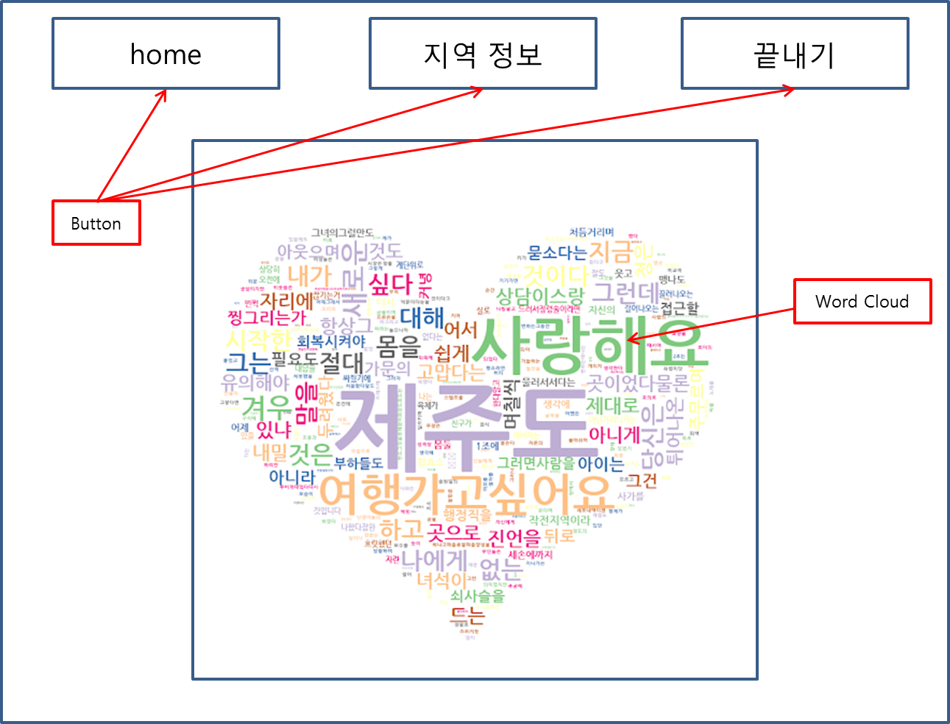

* **지역정보 UI**

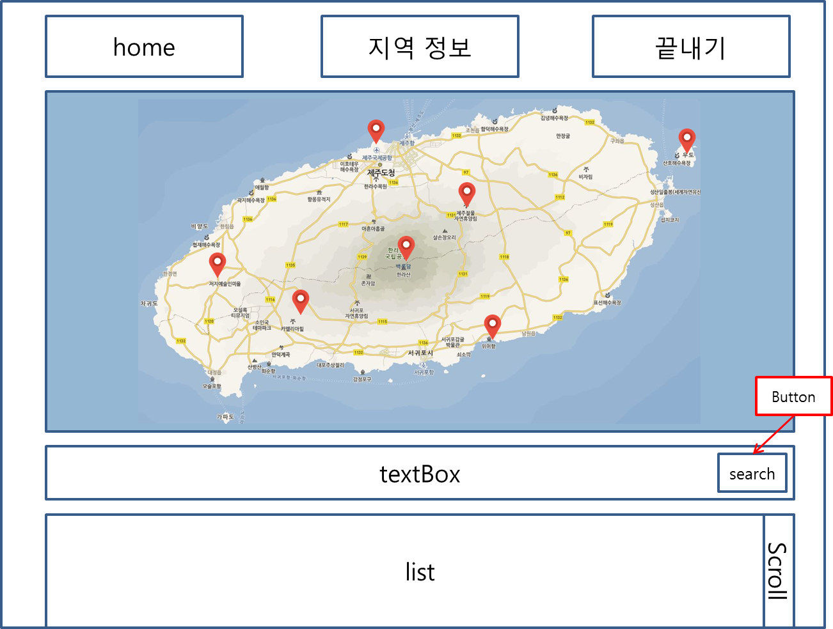

1. **팀원 소개 및 역할**

* **노희선**

DB연동 및 저장. GUI에서 키워드 검색 기능 구현.

* **백우준**

R을 활용한 시각화.(지도에 위치 표현 및 워드 클라우드)

* **유경호**

Python GUI 구성. UI의 이벤트 핸들러 구현.

* **이은지(조장)**

DB연동 및 저장. GUI에서 키워드 검색 기능 구현.